МЕТРОЛОГИЯ
Наука об измерениях
Манометр — это прибор, предназначенный для измерения избыточного давления рабочей среды посредством деформации трубчатой пружины (трубка Бурдона).

Характеристика приборов
Шкала - это система отметок и соответствующих им последовательных числовых значений измеряемой величины.
Главные характеристики шкалы:
цена деления; диапазон показаний; диапазон измерений;
пределы измерений.
Деление шкалы - это расстояние от одной отметки шкалы до соседней отметки.
Длина деления - это расстояние от одной осевой до следующей по воображаемой линии, которая проходит через центры самых маленьких отметок данной шкалы.
Цена деления шкалы - это разность между значениями двух соседних значений на данной шкале.
Диапазон показаний шкалы - это область значений шкалы, нижней границей которой является начальное значение данной шкалы, а верхней - конечное значение данной шкалы.
Диапазон измерений - это область значений величин в пределах которой установлена нормированная предельно допустимая погрешность.
Пределы измерений - это минимальное и максимальное значение диапазона измерений.
Класс точности — это допустимый процент погрешности измерения от шкалы измерения. Υ=∆Х/ Х_{N} •100%
Стандартный ряд классов точности для манометров: технические классы точности: 4, 2.5, 1.5, образцовые классы точности: 1, 0.6, 0.4, 0.25, 0.15.

Единицы давления
1кгс/см²=10.000кгс/м²=1бар=1атм=0.1Мпа=100кПа=100.000Па=
10.000мм.вод.ст.=750мм. рт. ст.= 1000мБар

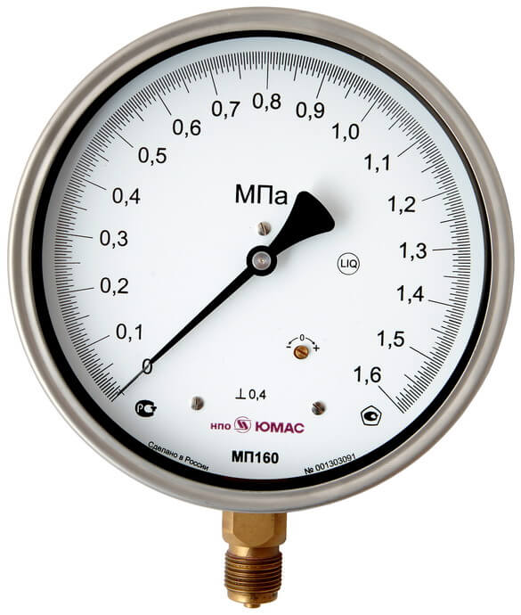
диапазон измерения Х_{N} =1,6 МПа
класс точности Υ = 0,4% ;
цена деления С=0,1-0=0,1:10 0,01МПа

Υ=∆Х/ Х_{N} •100% ∆Х= Υ• Х_{N}/100 = 0,4х1,6=0.064
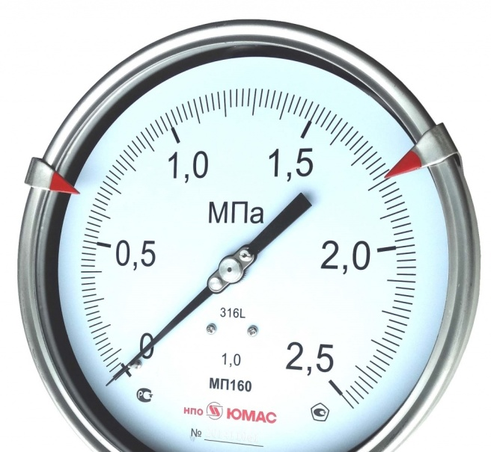

диапазон измерения Х_{N} = 2.5 МПа
класс точности Υ= 1,0%
цена деления С=1.0-0.5=0.5:25=0.02 МПа

Υ=∆Х/ Х_{N} •100% ∆Х= Υ• Х_{N}/100 =1х2.5/100=0.025

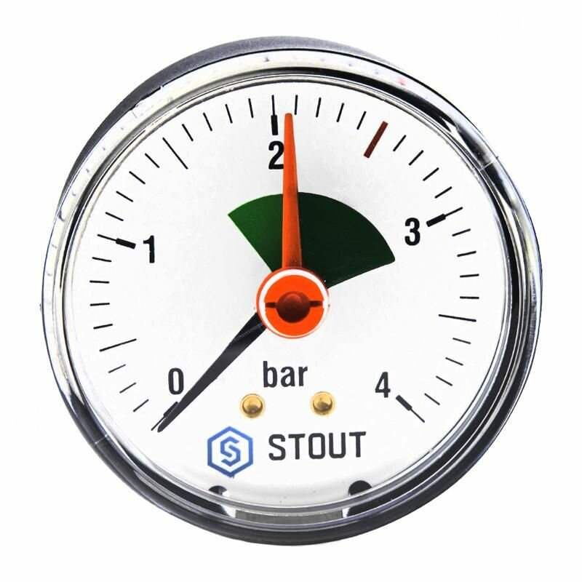
диапазон измерения Х_{N} = 4.0 Бар
класс точности Υ = 1,0% (если класс точности не пишется, то подразумевается 1)
цена деления С = 1.0-0=1:10 = 0.1

Υ=∆Х/ Х_{N} •100% ∆Х= Υ• Х_{N}/100 = 1Х4/100= 0.04

Сварочные манометры — приборы предназначенные для контроля давления на кислородных и ацетиленовых редукторах, пропановых баллонах Сварочные манометры бывают кислородные (цвет корпуса синий), ацетиленовые (цвет корпуса белый или серый) и пропановые (цвет корпуса красный). На циферблате каждого прибора в кружочке стоит тип среды.
Манометры точных измерений (образцовые манометры)— приборы с низким классом точности 0.6 или 0.4 применяются для опрессовки газопроводов, поверки технических манометров, а так же для измерения давления технологических линий, требующих повышенной точности измерения.

